Урок ОРКСЭ по теме: «Семейные праздники и традиции»

Цель: Воспитание чувств, любви и гордости за свою семью, уважения к родителям, развитие интереса к истории своей семьи и представления о ценности семейных праздников и традиций .
Задачи:
Предметные: формировать у учащихся знание смысла понятий «семья», «члены семьи», «семейные традиции», развивать логическое и творческое мышление обучающихся.
Метапредметные:
Познавательные УУД
1. Извлекать информацию из разных источников и преобразовывать её .
2. Строить речевое высказывание в устной форме.
3. Делать выводы на основе анализа объектов.
4. Осуществлять синтез, составлять целое из частей.
5. Определять ключевые слова текста.
Регулятивные УУД
1. Принимать и сохранять учебную задачу.
2. Планировать свои действия в соответствии с поставленной задачей.
3. Осуществлять познавательную и личностную рефлексию.
Коммуникативные УУД
1. Слушать и понимать других.
2. Строить речевое высказывание в соответствии с поставленными задачами.
3. Оформлять свои мысли в устной форме.
4. Договариваться о правилах общения и поведения.
Личностные результаты
1. Определять и высказывать самые простые, общие для всех людей правила поведения в семье: уважение, терпение, любовь и т. д.
2. Ориентироваться в нравственном содержании и смысле своих и чужих поступков.

Формы организации учебной деятельности: фронтальная, индивидуальная, групповая.
Тип урока: комбинированный
Методы обучения: объяснительно-иллюстративный, частично-поисковый.
Оборудование: слайдовая презентация, карточки-задания, викторина, игры-конкурсы, словарь С.И.Ожегова.

Ход занятия.
1.Организационный этап.
Собрались с вами мы, друзья - дети, гости, я.
С пользой время проведем, о близких речь мы поведем.
2.Введение в тему урока.
Слово учителя:
- Попробуйте определить тему урока, выполнив несколько заданий.
а) Логические задачи.
1) В одной семье у двух сестер по одному брату у каждой. Сколько детей в семье? (3 детей)
2) Сын с отцом, да сын с отцом,
И дедушка с внуком.
Сколько их всего? (3)
б) Назови одним словом:
Отец, мать - …. (родители)
Сын, дочь - …. (дети)
Бабушка, дедушка, внучка, папа, мама , сын, дочь, тетя, дядя - …. (родственники, семья)
в) Отгадать загадки.
Без чего на белом свете
Взрослым не прожить и детям?
Кто поддержит вас, друзья?
Ваша дружная... (семья)
3. Знакомство с новым материалом.
- Давайте поиграем в игру «Ассоциации». Какие ассоциации у вас возникают со словом семья?

- А теперь давайте посмотрим, какое определение слову «семья» дано в толковом словаре С.И.Ожегова.

- Это группа живущих вместе близких родственников;
- Объединение людей, сплочённых общими интересами.

Семья – это святое слово,
и обижать его нельзя!
В нем наши корни, наша сила,
Наши заветные слова!
Игра «Пословицы разбежались» Соберите их и объясните смысл.(Приложение 1)
Работа в группах.
На что и клад | коли в семье лад
Родительское слово | мимо не молвится
Вся семья вместе | так и душа на месте
Отца с матерью почитать | горя не знать
Родители трудолюбивы | и дети не ленивы
Дом согревает не печь | а любовь и согласие

Любите! И цените счастье!
Оно рождается в семье,
Что может быть ее дороже
На этой сказочной земле
-Как вы думаете, все ли семьи одинаковые?
Чем же одна семья отличается от другой?
Давайте познакомимся со стихотворением Агнии Барто «Воскресенье» и подумаем, о чем говорится в стихотворении.

Воскресенье
Воскресенье – вот везенье!
Воскресенья так нужны!
Потому что в воскресенье
Мама делает блины.
Папа к чаю чашки моет.
Вытираем их вдвоем,
А потом мы всей семьею
Чай с блинами долго пьем.
А в окошко льется песня,
Я и сам запеть готов,
Хорошо, когда мы вместе,
Даже если нет блинов.
Итак, печь в этой семье блины в воскресенье – это ….
Какова тема урока?
Сформулируйте цели урока.
- На какие вопросы мы должны найти ответы, чтобы решить проблему урока?
На доске запись:
ЧТО … такое традиции?
КАК … появились?
ЗАЧЕМ … нужно соблюдать семейные традиции?
Что такое традиция?( Работа со словарём)
А какие традиции есть в ваших семьях? Попробуем ответить на проблемный вопрос урока: зачем семье нужны традиции и почему их нужно уважать?

1.Семейный альбом.
Как вы думаете, почему этот фотоальбом у меня в руках именно сегодня на уроке?
Кто хозяин этого альбома?( дети рассказывают о своей семейной традиции)
С 1829 года, когда французский художник и конструктор Дагер изобрел фотографию, традиция составлять и хранить, семейные альбомы прочно вошла в нашу жизнь. В каждой семье есть фотографии, которые надолго оставляют память о дорогих людях, о событиях в семейной жизни.
Традиция эта очень важная. Недаром во время войны или в других ситуациях, когда люди были вынуждены покидать свои дома, они брали с собой только самые ценные вещи и среди них фотографии дорогих людей.
И летят за страницей страницы —
Наших дней верстовые столбы,
И в домашнем альбоме хранится
Фотокопия нашей судьбы.
С кем-то вдруг нас она разлучала,
С кем-то встречу дарила мельком.
Чтобы жизнь повторилась сначала,
Загляните в семейный альбом

Игра «Угадай кто на фото»

2.Генеалогическое древо.

Издавна в семьях была традиция узнавать о своих предках, составлять свою родословную, генеалогическое дерево. Это традиция возвращается сейчас в семьи.
«Память, без нее человек не может жить.
Память есть у растений, камня, сохранившего
отпечатки доисторических животных. Человек обладает генеалогической памятью. Память- это то, что связывает нас со своими корнями».

Если спросят сын и дочка: «Кем мой прадед был, скажи?»
Рассказать ведь им придется жизнь родной нашей семьи.
И не мямлить, и не мяться, мол, не помню, хоть убей! Вот поэтому занялся родословною своей…
(Рассказы детей о своих родословных, рисунки генеалогических деревьев)
Мой совет: не выбрасывайте свои работы, храните их для своих будущих детей, для своей семьи, пополняйте свое дерево, узнавайте о своих родственниках, передавайте документы из поколения в поколение (и может быть, в вашей семье зародится традиция). И пусть это будет вашей хорошей семейной традицией.

3.Семейные династии.
Издревле существовала традиция: представители одной семьи занимались одним видом деятельности. Так рождались династии гончаров, портных, пекарей, сапожников, военных, строителей, артистов, учителей. Всей семьей отмечали свой профессиональный праздник. В нашем классе есть тоже семьи, где сформировались династии(рассказы детей)

4.Семейные реликвии.
В каждой семье есть вещи, предметы, которые нам очень дороги. Порой бывает так, что человека уже нет, а его любимая вещь остаётся и бережно хранится в семье. А некоторые становятся реликвиями и передаются из поколения в поколение.
- А какие семейные реликвии есть в вашей семье? (рассказы детей).

5. Забота о родителях.

Притча «Корзину-то возьми» (приложение 2)
Состарился отец, ослабел. Жизнь в нем еле теплится. Надоело сыну ухаживать за престарелым отцом, и решил он от него избавиться.
Усадил он отца в корзину и отнес высоко в горы. Отпустил корзину на землю и только собрался уходить, как отец окликнул его:
- Сынок, я не в обиде, что ты принес меня сюда, но корзину-то возьми!
- На что она мне?
- Твоему сыну пригодиться, когда он захочет принести тебя сюда…
Анализ притчи
-О чем эта притча?
-О чем забыл сын? (Обязанность «чтить отца и мать» не кончается, когда отец и мать стареют)
-О каком важном законе нравственности напоминает притча?
-В чем заключается ответственность родителей и детей друг к другу?
-Чему учит притча?
Игра.»Аплодисменты».
Встаньте, те:
- кто похож на маму?
Аплодисменты!
- кто похож на папу?
Аплодисменты!
- кто скучает по родителям, уезжая из дома?
Аплодисменты!
- в чьей семье занимаются спортом?
Аплодисменты!
- у кого нет секретов от родителей?
Аплодисменты!
- к кому приходят друзья в гости?
Аплодисменты!
-кто помогает родителям по дому?
Аплодисменты!
- кто любит свою семью, дорожит ей!
Аплодисменты!
6.Проведение семейных праздников и торжеств.
Какие праздники принято отмечать в вашей семье?
Для чего нужны «Семейные праздники»?:
Скучен и неуютен дом, где праздник видят только по телевизору, где нет потребности время от времени собраться вместе за праздничным ужином, принарядиться - не для гостей, а для себя, собственных детей, послушать любимую музыку, порадовать близких подарками. Сам по себе праздник не получится. Не придет в дом новогодняя елка. Не испечется вкусный торт. Не появятся подарки - сюрпризы, которые сделаны своими руками и берегут их тепло. Но разве не стоят семейные праздники наших усилий? Ведь взамен мы получаем такую радость- чувство, что мы нужны и близки друг другу, что нам хорошо вместе, что так будет всегда!

Поднимите руку, кто из вас любит праздники. Почему вы их любите? Какой праздник самый любимый для вас и вашей семьи?

В нашей стране много праздников, но среди них есть, посвященные семье. Какие?
Международный день семей отмечается ежегодно 15 мая начиная с 1993 года. Провозглашён Генеральной Ассамблеей ООН.
День семьи, любви и верности. С 8 июля 2008 года. (кратко рассказать об истории Петра и Февронии).
- Что стало его символом? (ромашка)

На праздниках принято дарить подарки.
Игра « Подарки»
Учитель читает текст, а дети изображают все движения:
«У нас был семейный праздник. Маме гости подарили удобную мясорубку. Папе подарили инструменты, среди которых был молоток. Брату подарили лыжи, он теперь катается. Бабушке подарили сувенир, который улыбается и кивает головой в разные стороны, а мне подарили куклу, которая говорит «Всем привет!»
Да, очень важно следовать семейным традициям, чтить их, хранить, передавать из поколения в поколение, главное они нужны, чтобы укреплять семью, чтобы у вас был родной дом.

Ребята, а наш класс можно назвать семьёй? (мнения детей). Докажите.
В нашем классе сложились свои традиции. Какие?
( показ презентации « Из жизни класса»)

Итог урока.
Каждому человеку очень дороги своя семья, свой дом, свои традиции.
Где бы мы ни были, мы всегда помним о том месте, которое нас притягивает своим теплом-это родительский дом.
Итак, для чего нужны семейные праздники?
Что такое традиция?
Итак, семейные традиции:не передаются по наследству; их нельзя купить, а можно только беречь как зеницу ока.
Давайте семейные традиции чтить,
Давайте всегда своих близких любить,
Ведь только в семье мы поддержку найдем,
Пусть будет всегда полной чашей ваш дом!

Составление синквейна (работа в группах) (Приложение 3)
1 гр. СЕМЬЯ 2 гр. ТРАДИЦИИ 3 гр. ПРАЗДНИКИ
Рефлексия.
Семейные традиции - это плоды совместного труда взрослых и детей. Эти плоды можно сравнить с плодами яблони.
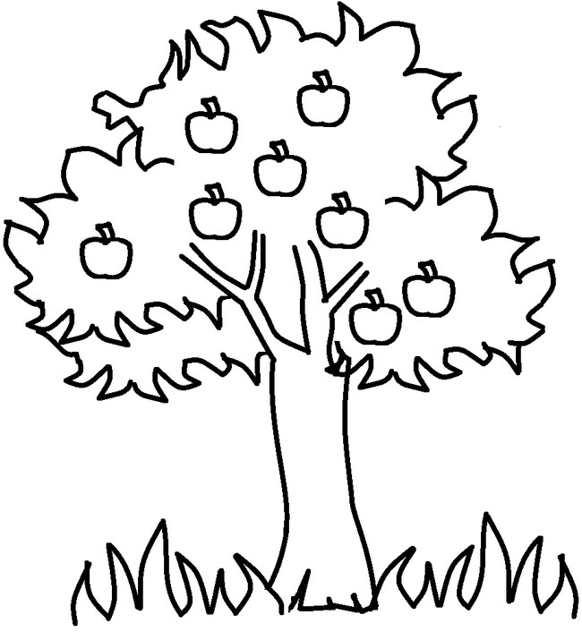
Перед вами яблоня- я предлагаю сорвать яблоко, которое соответствует вашему настроению.

В семейной жизни всем желаю счастья!
Пусть ваши дети крепко любят вас!
Пусть стороной вас обойдут несчастья.
И солнечным пусть будет каждый час!
Всем нам счастья, мира и добра!
Пусть радость царит в наших семьях всегда!
Заключительная песня "Маленькая страна".
Есть за горами, за лесами маленькая страна.
Там мама, папа, дед и баба, братик или сестра.
Там мне всегда тепло и ясно, любят там все меня.
Там солнца лучик поселился и согревает меня.
Припев:
Маленькая страна - это моя семья,
Там, где родился я и вырос,
Где любят все меня.

